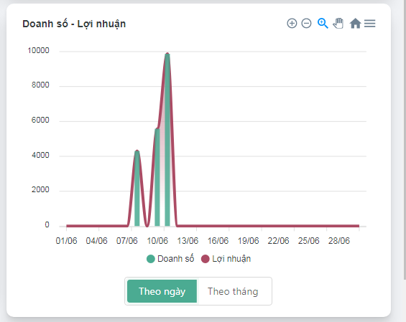

Biểu đồ doanh số và lợi nhuận đang sai.

Chỗ phần lợi nhuận em đang lấy đúng bằng giá trị doanh số.

Lợi nhuận ở đây = doanh số - giá mua (đã có trong dữ liệu)

Đây là do lỗi dữ liệu, chứ web đã chạy 1 thời gian, không thể có lỗi như này được.

Phần này tổng hợp từ cả Đặt vé, Tour, Visa, Bán hàng. Vậy a thêm thử 1-2 trường hợp cụ thể để biết lỗi chính xác từ chức năng nào. Sau đó báo lại thì e mới check được, chứ chung chung như này e check rất mất thời gian

===================================================

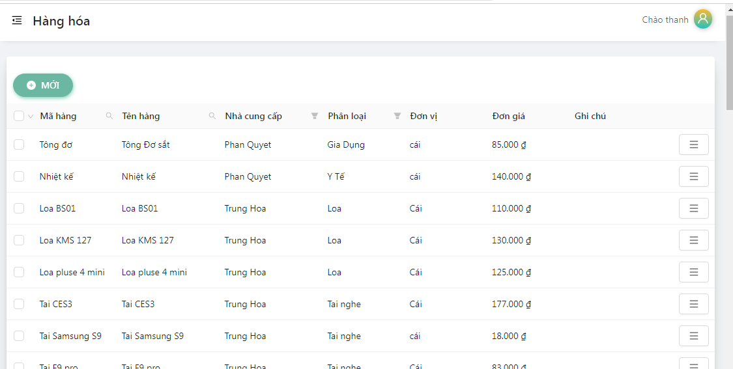

Mục hàng hoá này em cho anh thêm phần thêm dữ liệu từ file excell nhé. và có phần trích xuất ra excell nữa..

Chỗ nhà cung cấp sẽ bắt theo ký hiệu của nhà Cung cấp e nhé

===================================================

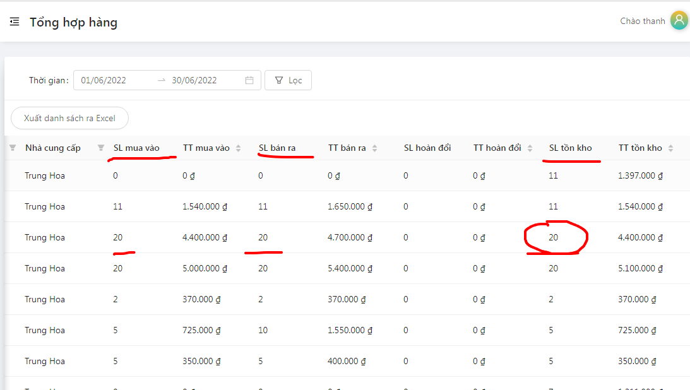

~~chỗ tổng hợp hàng phần Tồn kho em đang sai~~

~~Tồn kho = SL mua vào - số lượng bán ra.~~

===============================================

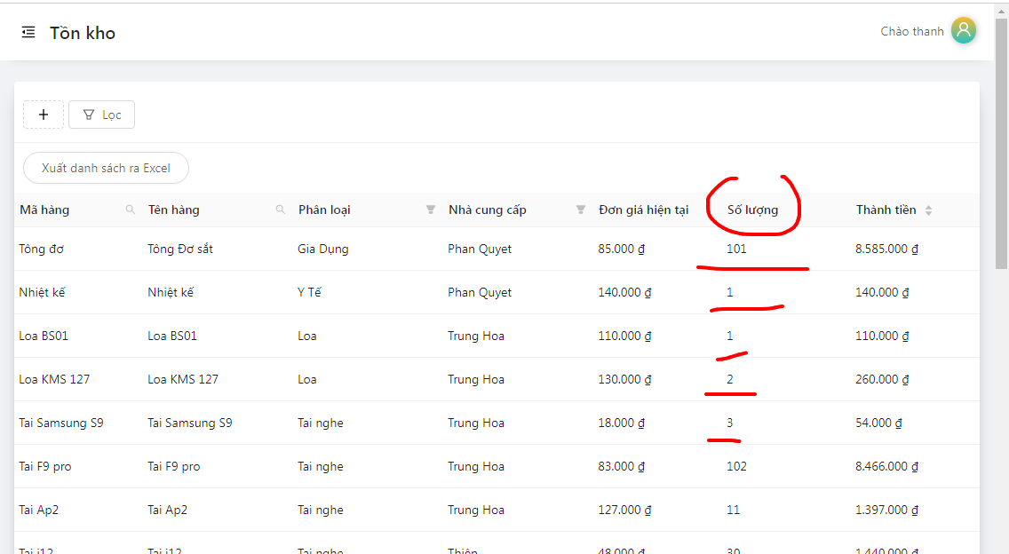

~~Mục tồn kho cũng vậy em đang bị sai giống ở trên.~~

===========================================

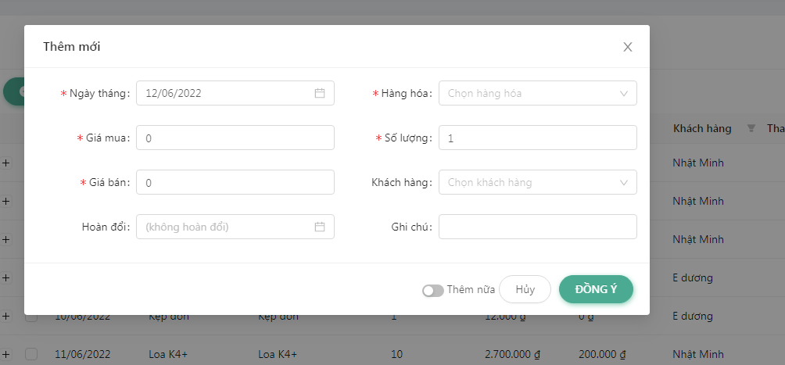

Bán ra, em thêm giúp anh thành giống kiểu thêm vé ngày trước ấy. Nó có 1 list bên dưới

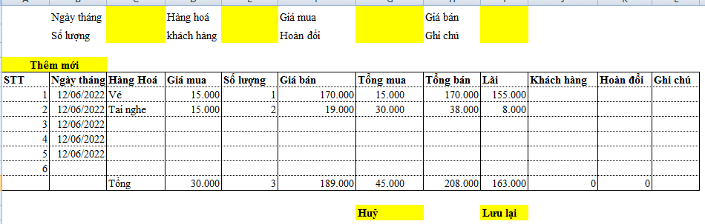

Sau khi thêm đủ thì ấn lưu lại thì nó cập nhập vào em a. Tất cả chung này nó sẽ thành 1 mã đơn em a.

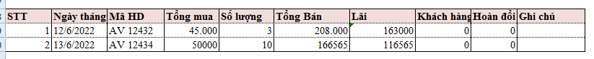

Khi tích chọn vào mã HD nó có thể sổ ra dữ liệu chi tiết của đơn. kiểu như bên dưới này

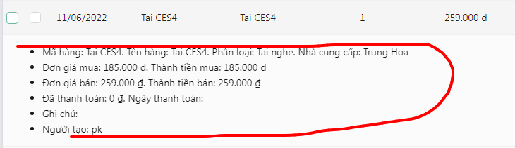

============================================

Phần mua vào

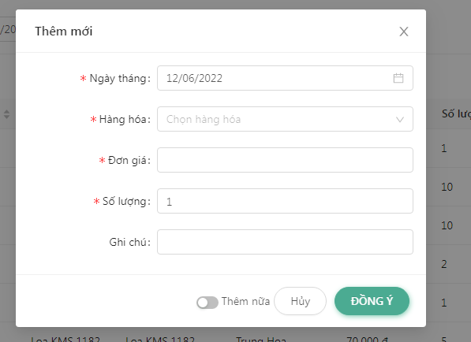

Em thêm giống bán ra giúp anh. để nhập thành 1 list và thành 1 mã hoá đơn

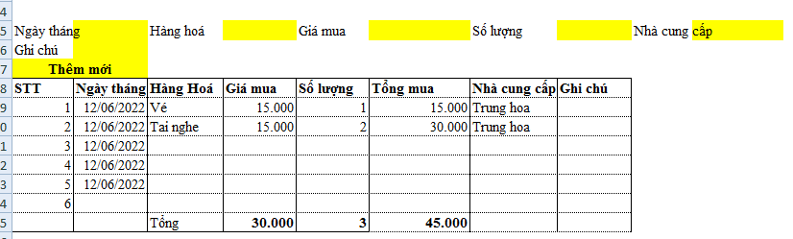

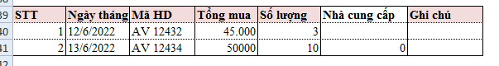

Khi tích chọn vào mã HD nó có thể sổ ra dữ liệu chi tiết của đơn. kiểu như bên dưới này



========================================

Hoá đơn bán hàng và hoá đơn nhập hàng kiểu này giúp anh. Em cho dạng kiểu tuỳ chọn là xem trực tiếp (web) hoặc tuỳ chọn là dạng file excell giúp anh nhé.

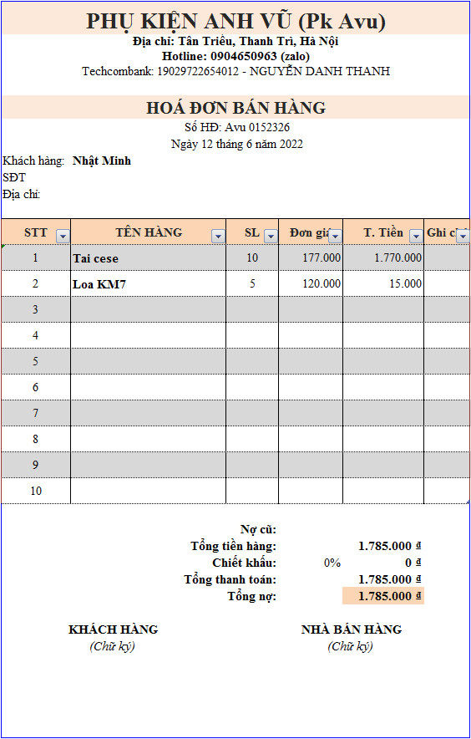

Khi mình chọn vào mã đơn mua vào thì nó sẽ xuất ra hoá đơn nhập hàng

Còn khi mình chọn vào phần bán ra thì nó sẽ xuất ra hoá đơn bán hàng e nhé.